事業計画書

|  |  |  |
| --- | --- | --- |
| 事業名 | |  |
| グループ名 | |  |
| 代表団体 | 名称 |  |
| 住所 |  |
| 担当者 |  |
| 電話番号 |  |
| E-mail |  |

◆　記入する項目の関係図

次の図は、この事業計画書の各項目の関係を示したものです。以下、この図を意識しながら、各項目に記入する内容を検討してください。

**令和７年度事業**



◆　アウトプット（直接の結果）とアウトカム（成果）について

アウトプットとは　　事業の直接の結果であり、事業を通じて、どれだけの人に対し、どのようなサービスが提供されたかをいいます。

アウトカムとは　　　事業の成果であり、アウトプットが地域や社会、人にもたらす変化や効果をいいます。事業はこのアウトカムを生み出せるように計画します。アウトカムには、アウトプットに直結した短期のものと、目指す姿へつながる長期のものがあります。

アウトプットとアウトカムの関係

事業を実施すると、まず、○○○というアウトプットが生じ、次にその成果として、△△△というアウトカムが生じる関係にあります。

**事業実施→アウトプット→アウトカム**

◆　アウトプットとアウトカムの例

|  |  |  |  |  |
| --- | --- | --- | --- | --- |
| 事業名 | 活動 | アウトプット | アウトカム（短期） | アウトカム（長期） |
| 学習支援事業 | 学習会の開催 | 月4回、各回20名参加 | 参加者の学習意欲の向上 | 家庭での学習習慣の定着 |
| 就労支援事業 | 冊子作成・配布 | 1千冊作成、800人に配布 | 就労に必要な知識の習得 | 就労の定着、経済的自立 |
| 保護者支援事業 | 居場所の運営 | 週2回、各回15名参加 | 育児の負担感の緩和 | 子どもの健やかな成長 |
| 移動支援事業 | 高齢者の送迎 | 週2回、各回5名利用 | 移動手段の選択肢の増加 | 移動困難者の減少 |

１　事業を通じて目指す姿

事業を通じて目指す姿や、事業を実施する目的はどのようなものですか。事業の実施により、地域課題が改善に向かった後、「どのような地域・人が、どのような状態になっていることを目指すのか」について、具体的に記入してください。

２　現状

**１「事業を通じて目指す姿」**と比べて、現状はどのような状況にありますか。「どのような地域・人が、どのような状況にあるのか」について、具体的に記入してください。

３　目指す姿と現状の隔たりの要因

**１「事業を通じて目指す姿」**と**２「現状」**との隔たりを生み出している、主な原因はどのようなものと考えますか。

４　計画の概要と対象者（令和７年度）

（１）事業の形式

次のいずれか該当する事業の形式に☑をしてください（両方でも可）。

□　実践を通じてグループ内でノウハウを受け継ぐ事業

□　グループ内の団体それぞれが持つノウハウを持ち寄り、地域の新たな催しや地域資源を開発する事業

（２）計画の概要

**３「目指す姿と現状の隔たりの要因」**を取り除くため、どのような事業を実施しますか。「どのような地域・人に対して、どのような活動を行うのか」について、簡潔に記入してください。（※計画の詳細は下記７に記入してください）。

５　アウトプット（直接の結果）

（１）事業を通じて提供するサービス

事業を通じて、「どのような地域・人に対し、どのようなサービスを提供するのか」について、具体的に記入してください。

（２）アウトプットを測る指標と数値目標

|  |  |  |
| --- | --- | --- |
| 指標 | 現状の数値 | 事業実施後の数値目標 |
|  |  |  |

事業のアウトプットを測る指標はどのようなものですか。「どのような項目が、現状はどの程度で、それをどの程度にしたいのか」について、具体的に記入してください。

（３）アウトプットの測定方法

事業を通じて、アウトプットを測る指標をどのように測りますか。数値目標の達成状況を把握できる、具体的な方法を記入してください。

６　アウトカム（事業の成果）

（１）長期のアウトカム

**１「事業を通じて目指す姿」**の一段階手前の状況はどのようなものですか。最終的に実現しようとしている、地域・人の変化や効果を具体的に記入してください。

（２）短期のアウトカム

今年度の事業のアウトプットを通じて、実現したい成果はどのようなものですか。アウトプットから今年度中に導かれる地域・人の変化や効果を具体的に記入してください。

（３）短期のアウトカムを測る指標と数値目標

事業のアウトカムを測る指標はどのようなものですか。「どのような項目が、現状はどの程度で、それをどの程度にしたいのか」について、具体的に記入してください。

|  |  |  |
| --- | --- | --- |
| 指標 | 現状の数値 | 事業実施後の数値目標 |
|  |  |  |

７　計画の詳細

（１）事業の具体的な内容

※内容，対象者，実施期間，実施場所，ねらい等を具体的に記入してください。

（２）事業のスケジュール（準備～実施～報告）

|  |  |
| --- | --- |
| ○月  ○月  ○月  ○月  ○月  ○月 |  |

８　ノウハウとその有効性

ノウハウとは、団体が過去に実施した活動の中で習得したり、成功や失敗の経験から得たりした、地域の課題解決に有効な手法や技術などの蓄積を言います。それぞれの団体が有するノウハウの内容と、それを事業にどのように活かせるのかについて、具体的に記入してください。

９　事業完了後の取り組み

補助金の交付条件として、事業の完了後１年以内に、事業の成果を活かした取り組みを実施することとしています。事業の成果が継続して地域に根付くのに有効な取り組みであれば、その規模や内容は問いません。事業完了後に予定している取り組みの内容を具体的に記入してください。

（１）事業の実施主体となる団体名

（２）事業完了後の取り組みの概要

１０　SDGsとの関係

次のSDGsの17のゴールのうち、申請する事業に関係する番号を選び、１～２個記入してください。なお、当補助金の要件を満たせば17（パートナーシップで目標を達成しよう）に該当しますので、あらかじめ記入しています。

①１７　②　　　③

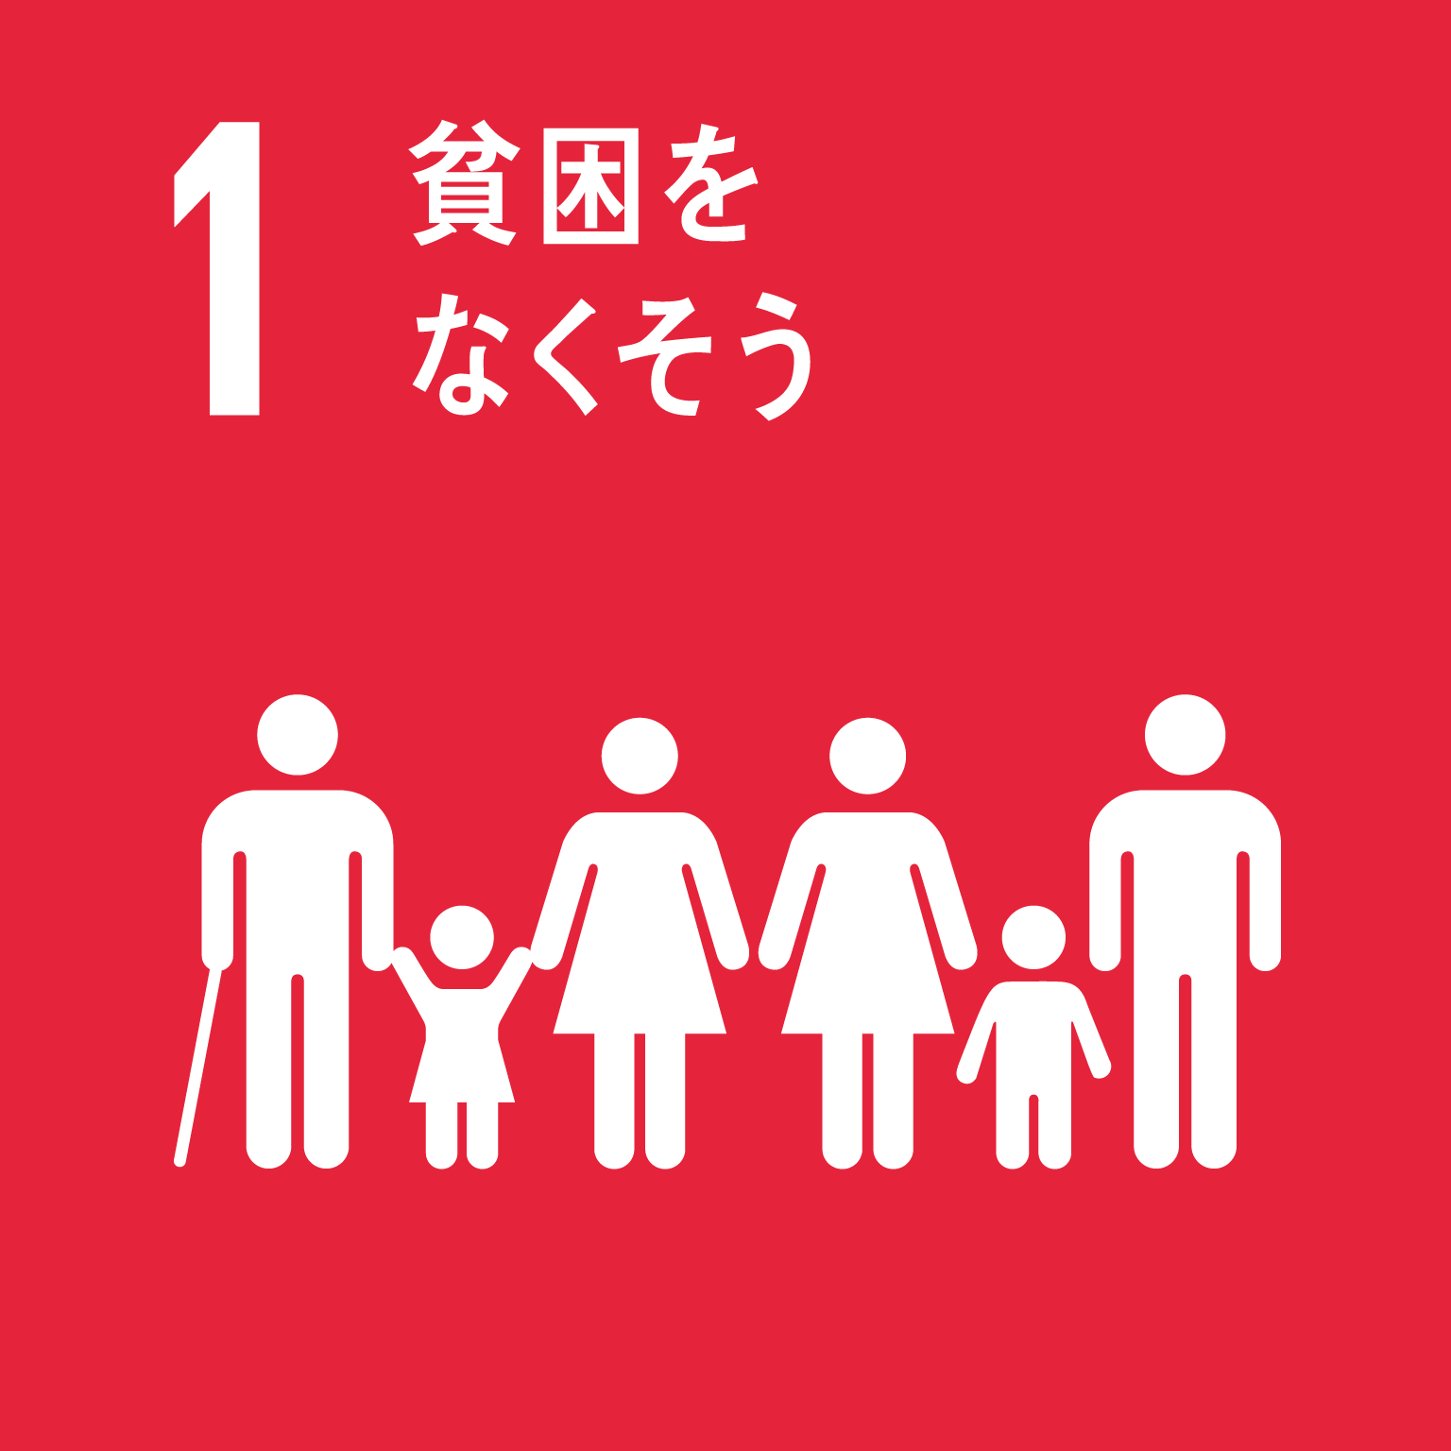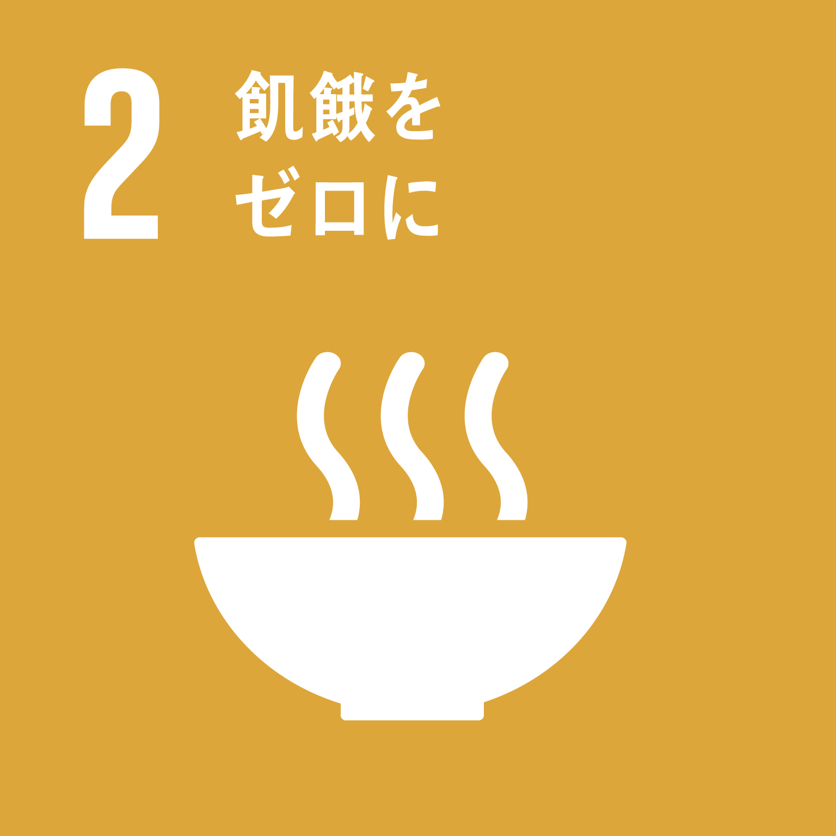

**ＳＤＧｓとは**

2030年に向けて世界が合意した持続可能な開発目標です。

経済・社会・環境の諸課題の統合的な解決を目指し、17の

ゴールは基本コンセプトである「だれ一人取り残さない」を

実現するために，分野別の目標としてまとめたものです。

